Podpora wellbeingu žáků 5. ročníku

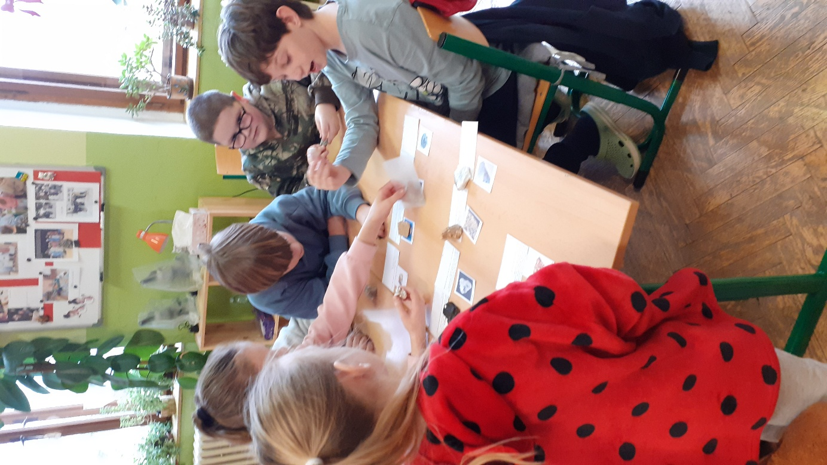
V naší třídě 5. ročníku jsme se věnovali tématu wellbeingu – nejprve jsme si společně vysvětlili, co toto slovo vlastně znamená. Žáci přemýšleli nad tím, kdy se cítí dobře, bezpečně, spokojeně a v pohodě. Shodli jsme se, že wellbeing je stav, kdy je nám dobře po stránce psychické i fyzické, kdy máme radost z učení, cítíme podporu a respekt.
Následovala společná diskuse, během níž jsme na tabuli vytvořili „mapu wellbeingu“ – hledali jsme způsoby, jak zvýšit naši pohodu ve třídě. Žáci navrhli například mít ve třídě zvířátko (během prosince a ledna nás bohužel opustila dvě zvířátka, která je provázela celou školní docházku), trávit volný čas v chillu – naší čtenářské a relaxační místnosti, nezůstávat celý den v lavicích, ale učit se i na koberci či pohovce, být více venku, zařazovat více tematické výuky nebo hrát o přestávkách i během hodin (klidně i didaktické) stolní hry s paními učitelkami.
Společně jsme také přemýšleli nad tím, co je možné uskutečnit a co ne. Uvědomili jsme si, že s větší volností přichází i větší zodpovědnost – péče o případné zvířátko, dodržování klidu v chillu, soustředěná práce i mimo lavici nebo respektování pravidel při hrách. Mluvili jsme také o tom, co znamená wellbeing pro učitelky: důležitý je respekt, vzájemná spolupráce a podpora zodpovědnosti. Hry ano – ale zároveň je potřeba zvládnout učivo. Tematická výuka ano – ale její příprava zabere učiteli mnoho hodin, a proto očekává aktivní přístup žáků.
Podpora wellbeingu se promítla i do výtvarné výchovy. Žáci se nejprve ztišili při klidné hudbě, následovalo krátké naladění a motivace, a poté malovali svůj fantazijní svět „pohledem skrze klíčovou dírku“. Každý si zvolil vlastní téma a pracoval svým tempem.
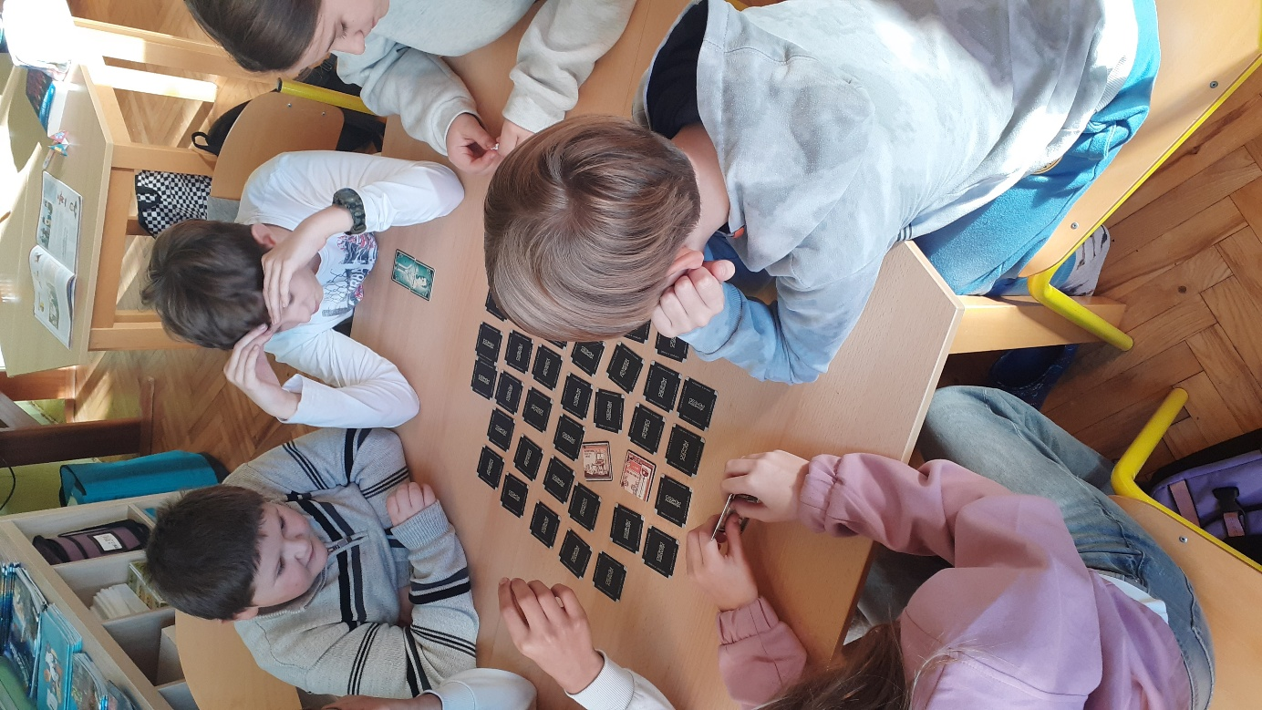
V týdnu wellbeingu (4. - 11. 2.) jsme své nápady také uskutečňovali. Žáci pracovali na vybraných úkolech mimo lavice, přestávky trávili v chillu, během hodiny českého jazyka hráli s paní učitelkou gramatickou stolní hru a společně řešili rébusy a hlavolamy. Do třídy nám navíc přibyla vajíčka motýlů – žáci pozorují jejich vývoj a plánují, jak o něm budou vyprávět dětem z mateřské školy, které k nám pozveme.

Wellbeing tak v naší třídě není jen slovo, ale společná cesta – hledání rovnováhy mezi radostí, odpovědností, učením a vzájemným respektem.

Dne 14. 2. 2026

Mgr. Vladimíra Vicjanová, DiS.

